Министерство науки и высшего образования Российской Федерации
ФЕДЕРАЛЬНОЕ ГОСУДАРСТВЕННОЕ АВТОНОМНОЕ ОБРАЗОВАТЕЛЬНОЕ УЧРЕЖДЕНИЕ ВЫСШЕГО ОБРАЗОВАНИЯ
“НАЦИОНАЛЬНЫЙ ИССЛЕДОВАТЕЛЬСКИЙ УНИВЕРСИТЕТ ИТМО”
Факультет ПИиКТ



ОТЧЁТ
По лабораторной работе №1
По предмету: Цифровая схемотехника
Вариант №5

Студент:
Андрейченко Леонид Вадимович
Группа P33301

Преподаватель:
Салонина Екатерина Александровна

Санкт – Петербург
2023
Цель работы
- Получить базовые знания о принципах построения цифровых интегральных схем с использованием технологии КМОП.
- Познакомиться с технологией SPICE - моделирования схем на транзисторах.
- Получить навыки описания схем базовых операционных элементов (БОЭ) комбинационного типа на вентильном уровне с использованием языка описания аппаратуры Verilog HDL.
Задание
Часть 1:
- Постройте в LTspice на транзисторах схему вентиля, составляющего основу логического базиса согласно варианту задания.
- Создайте символ для разработанного вентиля как иерархического элемента.
- С использованием созданного иерархического элемента постройте схему тестирования вентиля.
- Проведите моделирование работы схемы и определите задержку распространения сигнала через тестируемый вентиль.
- Определите максимальную частоту изменения входных сигналов, при которой построенная схема сохраняет работоспособность.
- Постройте БОЭ на базе созданного вентиля согласно варианту задания.
- Создайте символ для построенного БОЭ.
- Проведите моделирование работы схемы и определите задержку распространения сигнала через БОЭ.
- Определите максимальную частоту изменения входных сигналов, при которой построенная схема сохраняет работоспособность.
- Составьте отчет по результатам выполнения заданий первой части лабораторной работы.
Часть 2:
- Опишите на Verilog HDL на вентильном уровне модуль, реализующий функцию БОЭ в указанном логическом базисе согласно варианту задания.
- Разработайте тестовое окружение для созданного модуля.
- Проведите моделирование работы схемы.
- Составьте отчет по результатам выполнения заданий второй части лабораторной работы.
Вариант
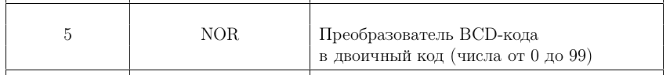
Выполнение первой части
- Схема разработанного вентиля NOR
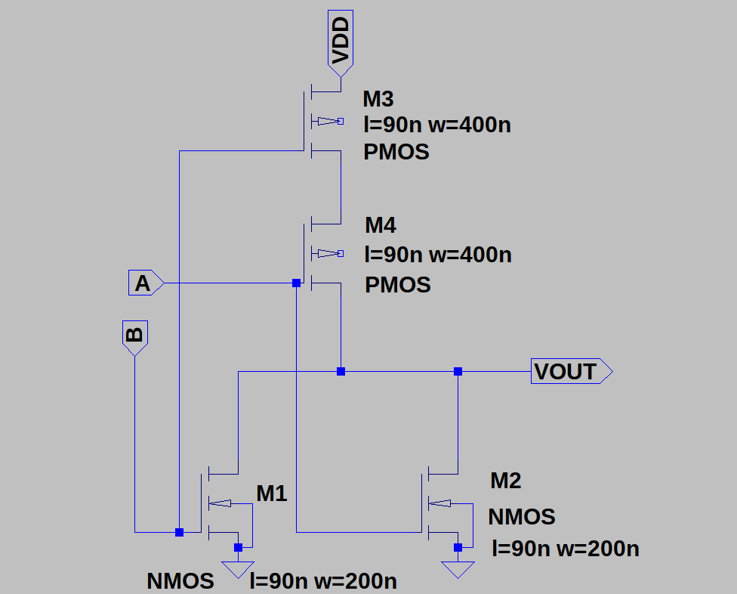
- Символ вентиля и схема тестирования
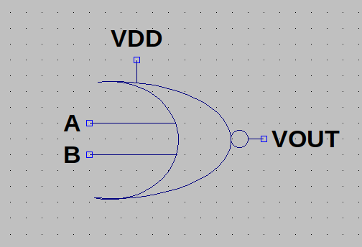

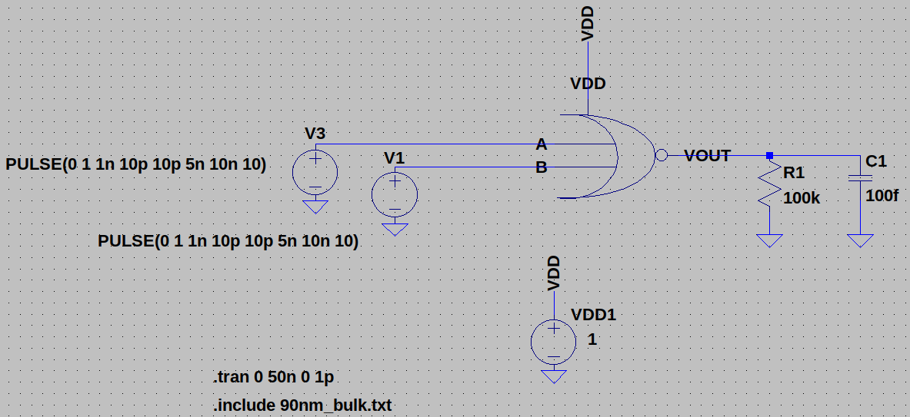
- Временная диаграмма процесса тестирования вентиля
  - При одинаковой задержке
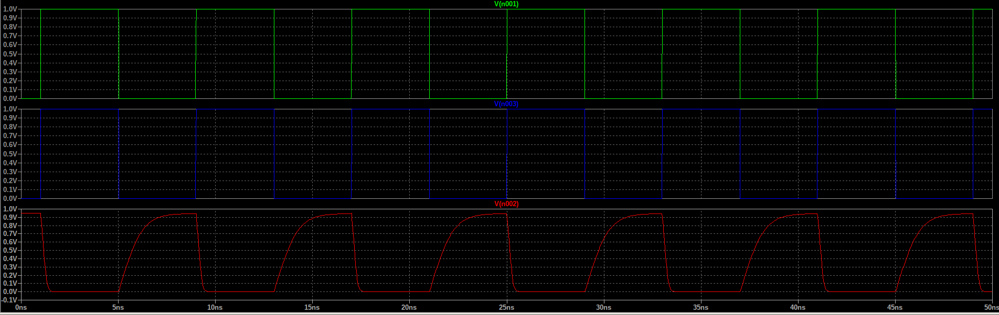
максимальная частота работы вентиля = 8нс (это прям точно поймаем сигнал)

  - При противофазе
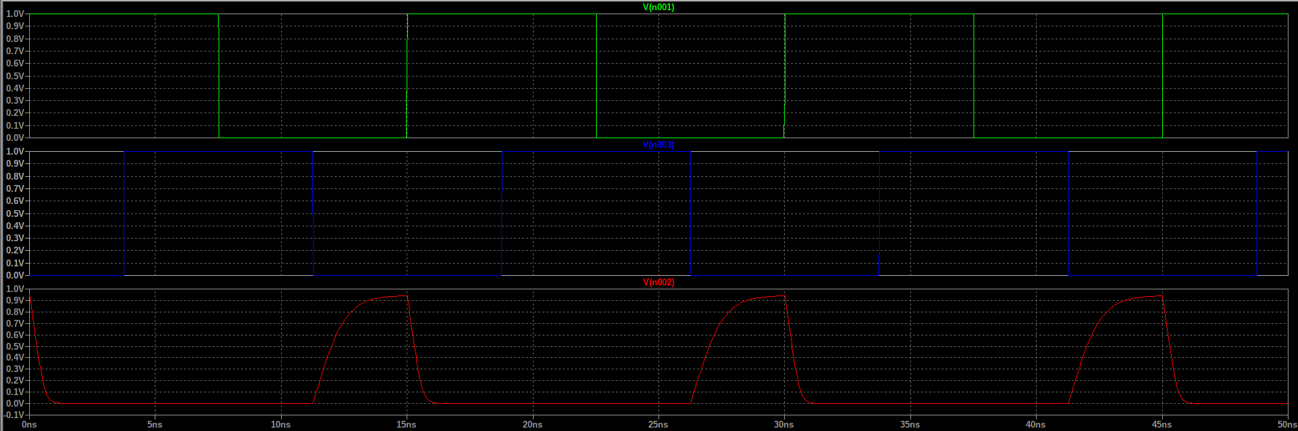

- Результат измерения задержки распространения сигнала через вентиль;
Время задержки распространения сигнала через вентиль = 4нс
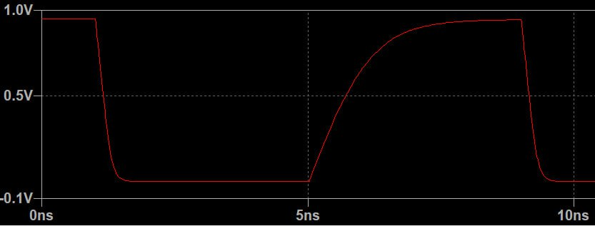

Максимальная частота работы вентиля
  - При одинаковой задержке 125Мгц (Период = 8нс)
  - При противофазе 66 Мгц (Период = 15нс)
- Схема разработанного БОЭ
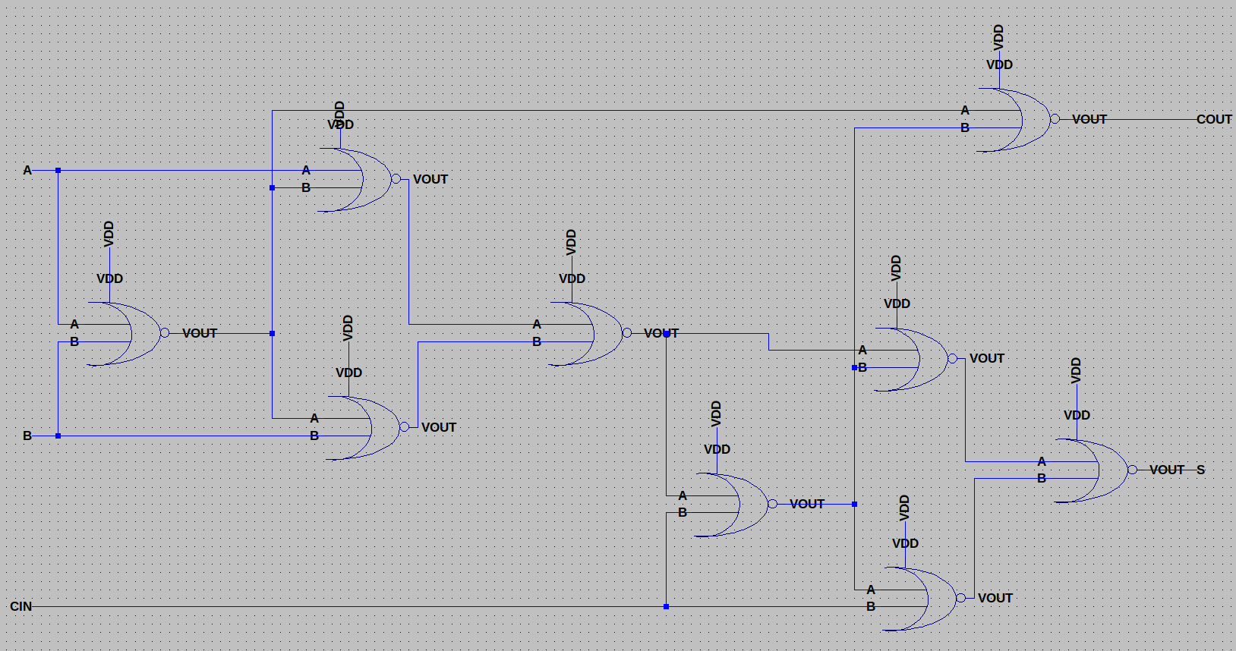
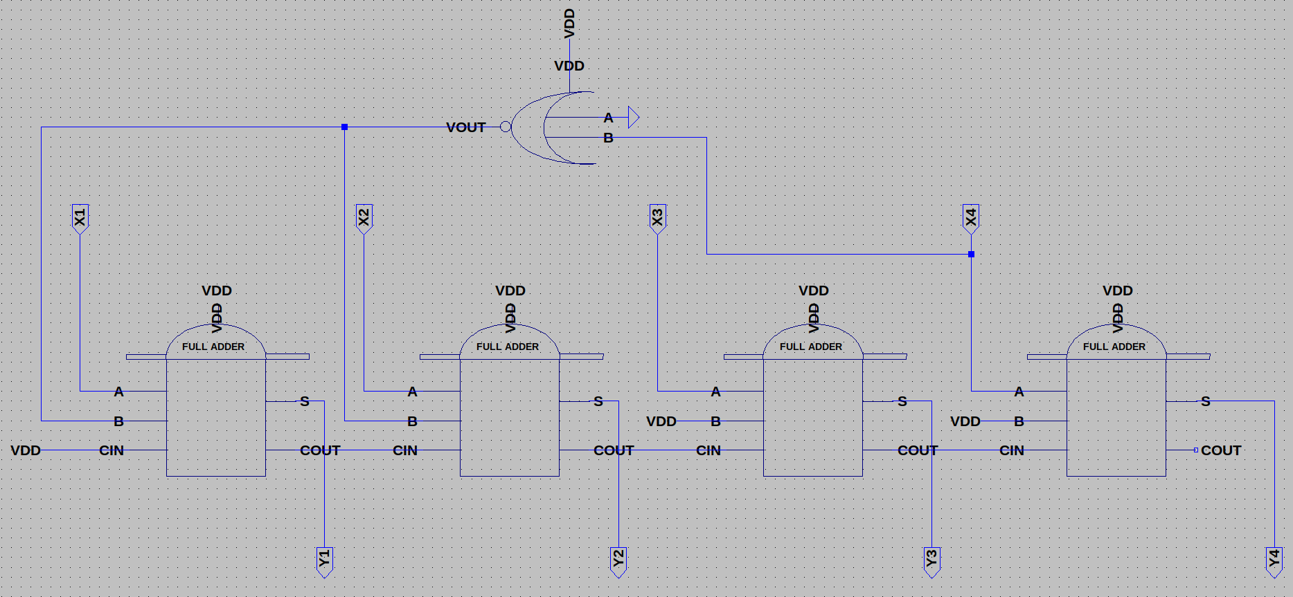
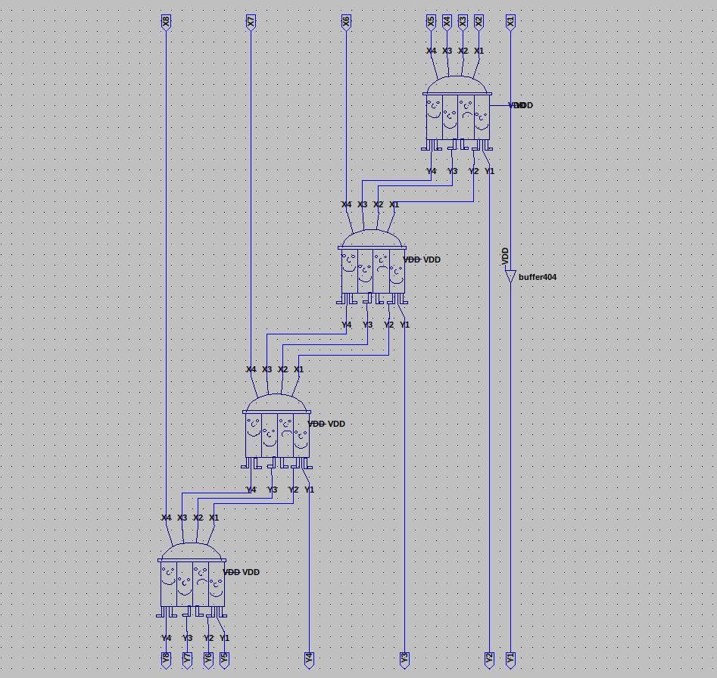

- Символ разработанного БОЭ и схема тестирования
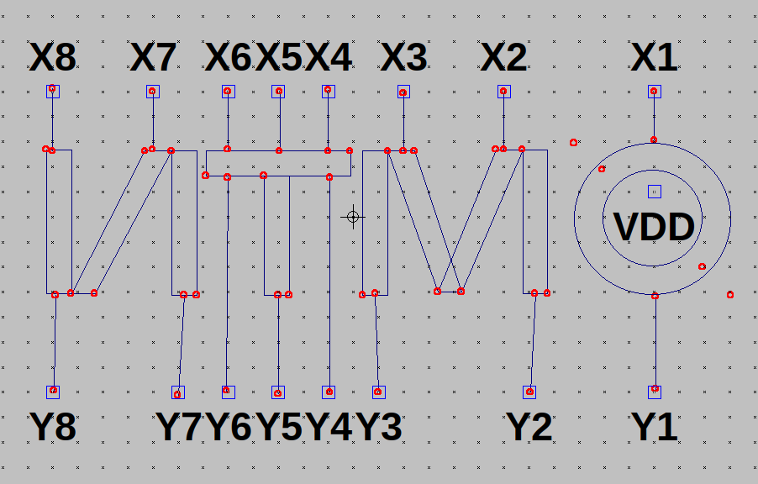
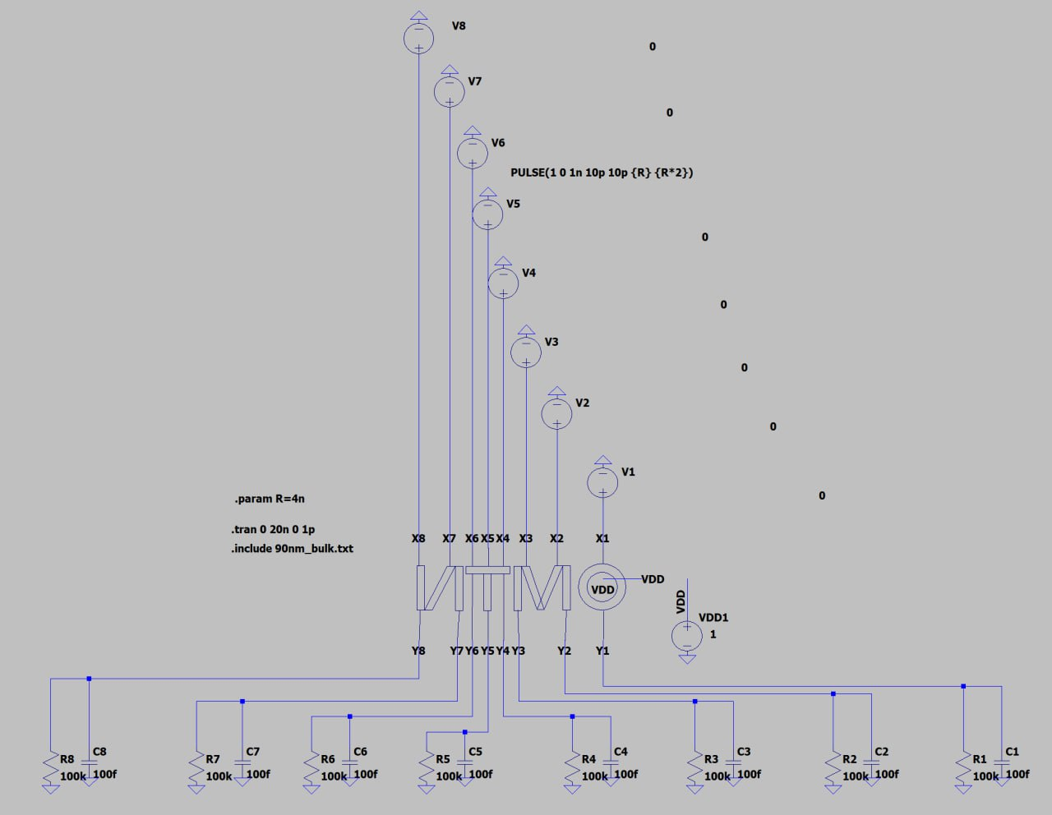
- Временная диаграмма процесса тестирования БОЭ

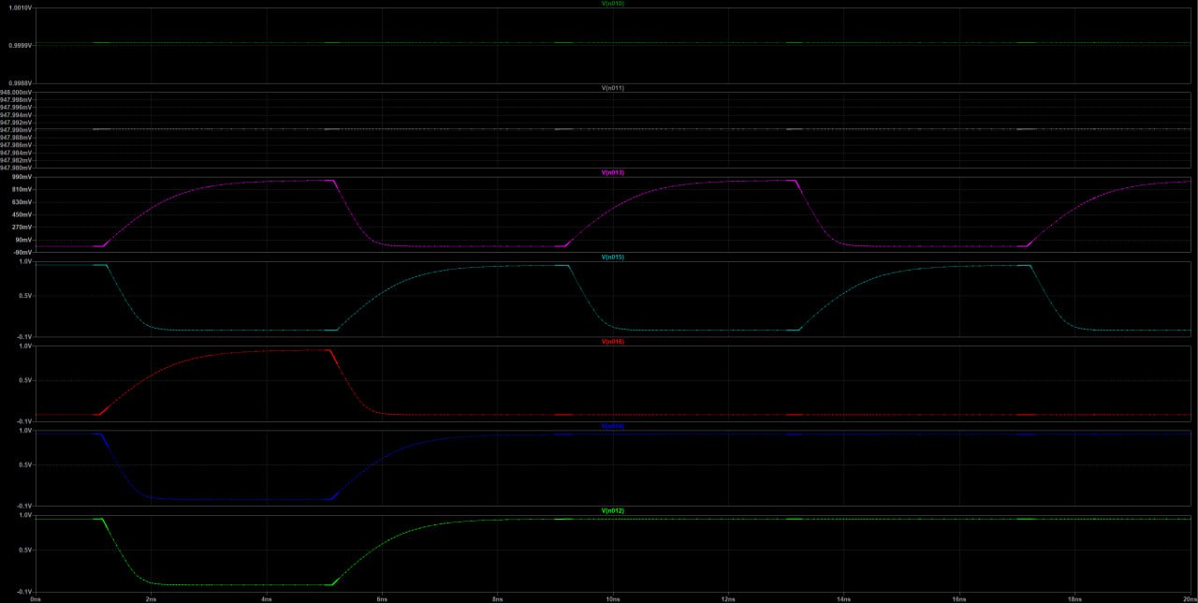
- Результаты тестирования
  - 0: 0000 0000 -> 0000 0000
  - 9: 0000 1001 -> 0000 1001
  - 10: 0001 0000 -> 0000 1010
  - 50: 0101 0000 -> 0011 0010
  - 75: 0111 0101 -> 0100 1011
  - 99: 1001 1001 -> 0110 0011
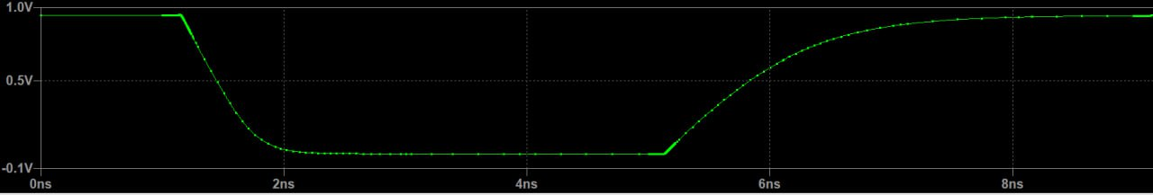
- Результат измерения задержки распространения сигнала через БОЭ = 4нс (Период равен 8нс)
- Максимальная частота работы БОЭ = 125Мгц

Выполнение второй части
- Код разработанного модуля БОЭ
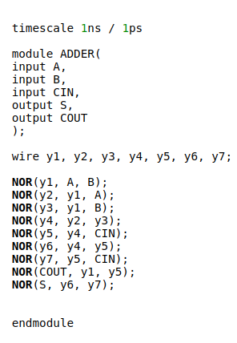
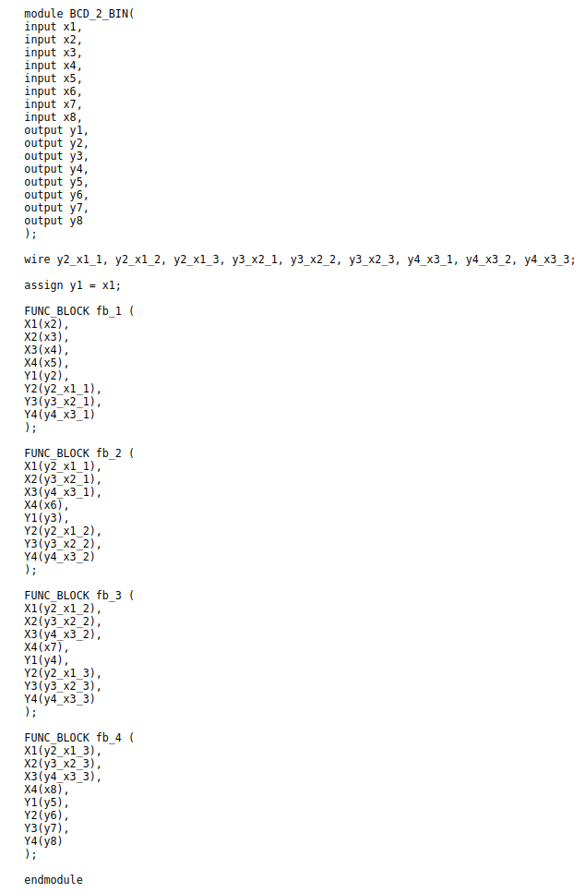

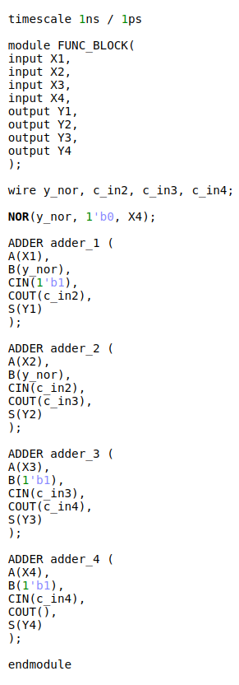

- Код тестового окружения БОЭ
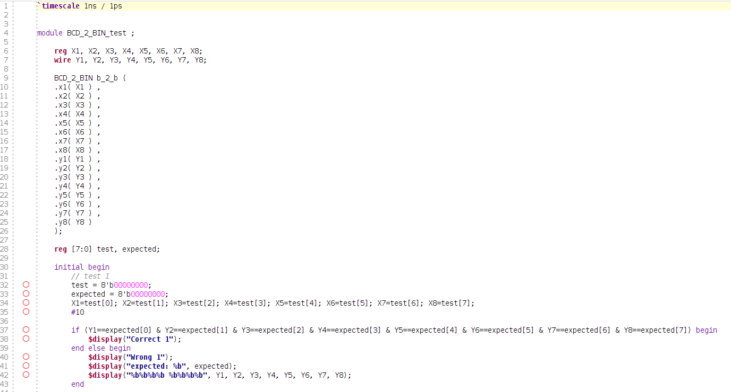

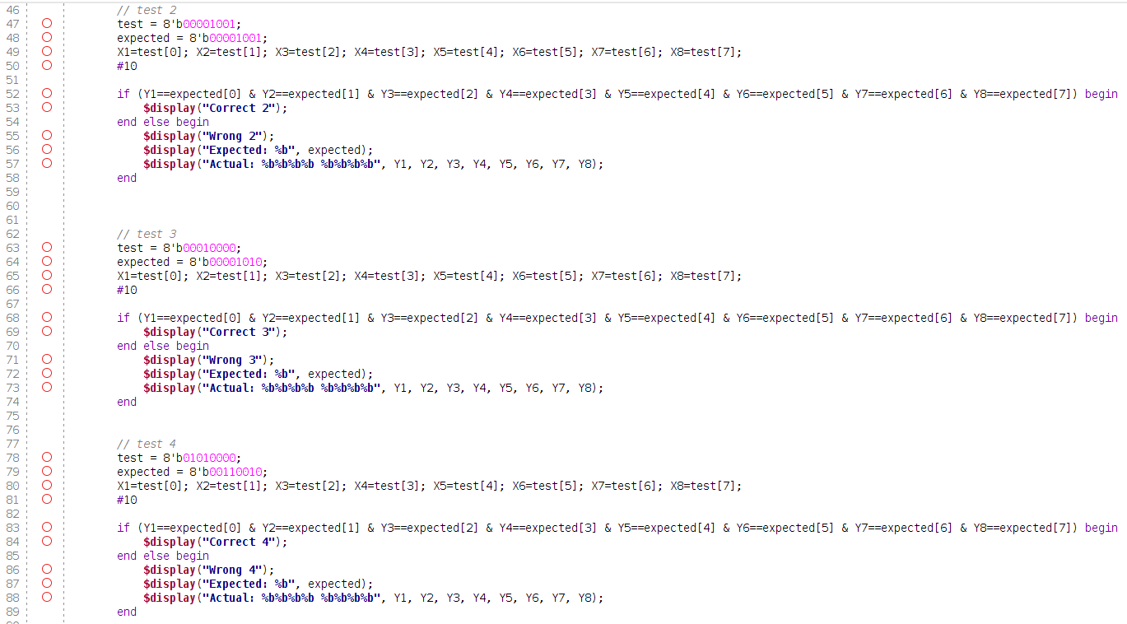

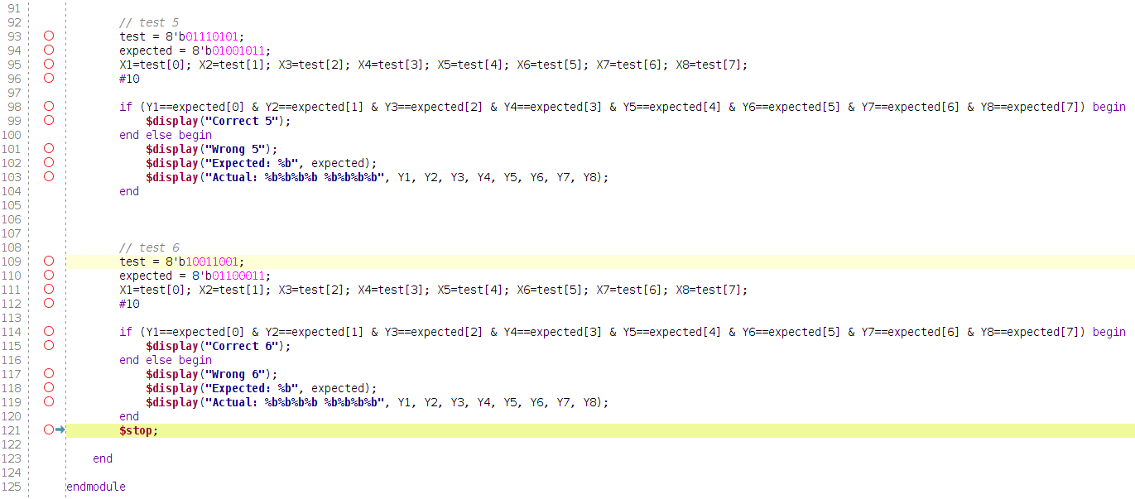
- Временная диаграмма тестирования БОЭ

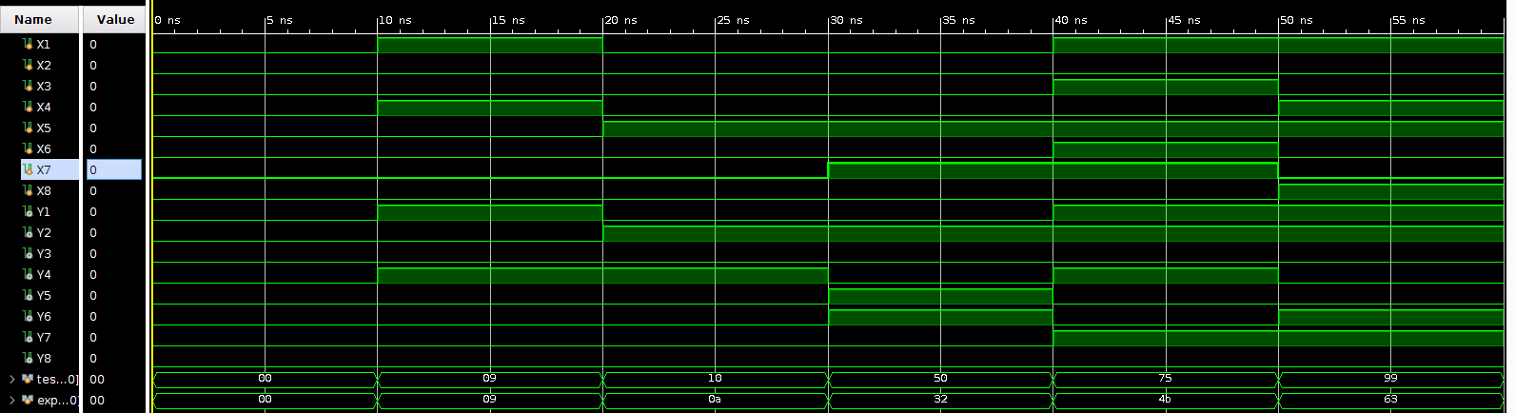
Выводы
В ходе выполнения данной лабораторной работы я получил базовые знания о принципах построения цифровых интегральных схем с использованием технологии КМОП. Познакомился с технологией SPICE-моделирования схем на транзисторах. Получил навыки описания схем базовых операционных элементов (БОЭ) комбинационного типа на вентильном уровне с использованием языка описания аппаратуры Verilog HDL. Использование ПЛИС сильно упрощает и ускоряет работу проектировщика, особенно если это касается больших проектов. P.S. никогда не забывайте о задержке распространения сигнала в Verilog #10.

